
河北大学

《软件实训》报告
毕业设计网上选题系统

学 院 网络空间安全与计算机学院
学科门类 工学
专 业 信息安全
成 员 徐业、孙丹、陈飞宇、
张佳惠、龚雯雯
指导老师 魏勇刚

2020年1月10日

任务安排
徐业 : 服务端开发,协助前端调用接口
项目后台基于Golang开发服务端，提供基于token机制的api鉴权调用。采用的技术包括有：1. 基于UUID的唯一ID生成,该操作用来为每一个请求生成唯一ID,主要解决用户忘记密码时的密码找回验证. 2. 基于jwt的token认证机制,jwt(JSON Web Token)是目前最流行的跨域身份验证解决方案,JWT使用起来轻便,开销小,服务端不用记录用户状态信息. 3. 依据redis的键值对验证ID存储, 通过设置有效期,解决UUID有效期问题. 4. yaml配置文件提高灵活性,整个项目通过配置文件的方式进行配置,项目运行时会优先读取配置文件,各种配置项通过一个conf的单例提供. 5. 组路由,通过组路由实现不同的路由组有不同的中间件操作,鉴权更加灵活.
孙丹 : 前端开发,包括页面布局、数据渲染、接口调用等。
此项目前台页面采用基于vue框架实现的，采用npm方式，用Vue-cli3搭建脚手架结合Vue Router和Vuex以及vant和element-ui组件进行开发。Vue.js是一套构建用户界面的渐进式框架。与其他重量级框架不同的是，Vue 采用自底向上增量开发的设计。Vue 的核心库只关注视图层，并且非常容易学习，非常容易与其它库或已有项目整合。另一方面，Vue 完全有能力驱动采用单文件组件和Vue生态系统支持的库开发的复杂单页应用。通过Router配置路由,路由选项通过组件方式提供。通过SessionStorage方式存储数据项,数据更加安全,通过vant和element-ui进行UI设计,页面更加美观。
陈飞宇 : 数据库模型设计、E-R图、项目文档整合
张佳慧 : 编写项目文档,包括需求与可行性分析、测试分析,摘要编写,文献分析等
龚雯雯 : 编写项目文档、包括设计背景、系统设计、需求分析等文档模块的编写

毕业设计网上选题系统
摘 要

随着在校大学生人数的不断增加，教务系统的数据量也不断的上涨。以往的毕业设计选题是随堂报名。这种方法虽然直接，但是造成选题的盲目性和教务处处理数据的繁重性。为了减轻教务处工作，以及每个学生更好的选择自己所喜欢的课题,针对毕业设计选题这一环节，本系统从学生网上自主选题以及教师的课题发布两个大方面进行了设计，基本实现了学生的在线信息浏览、选题功能以及教师对课题信息的发布等功能。瘗
本文通过分析B/S结构的特点并结合选题的实际情况，提出了基于B/S结构网上选课系统的基本设计思想，简要介绍了系统各功能模块及数据库的设计，着重讨论了用Web和MySQL数据库设计开发网上选课系统时的数据库访问技术和动态网页制作技术。通过该系统，使学生可以方便地在校园网上进行网上选课。该系统在Windows 10系统Goland平台下开发完成，使用MySQL作为数据库,有较高的安全性和较好的性能。楼諍锩瀨濟
本系统的实现使得网上毕业设计选题简单实用，主要目的是使老师能更好的管理课程设计，也能使学生能更好的把自己想要的课题正确无误的选出来。使处在选题时期的学生能有条不紊的进行。从而加强毕业设计的管理，提高教师的工作效率，降低教师的工作量。酽锕极額閉

关键词：毕业设计；选题系统；Web开发；MySQL数据库

目 录
1 引言 7
1. 1 设计背景 7
1.2 相关技术 7
1.2.1 B/S模式 7
1.2.2 GO语言介绍 8
1.2.3 Vuecli3框架 8
1.3 相关数据库介绍及选择 8
（1）MYSQL数据库 8
（2）ORACLE数据库 8
（3）SQLServer数据库 8
1.4 本章小结 9
2 需求分析 10
2.1可行性分析 10
2.1.1 编写目的 10
2.1.2 背景 10
2.1.3 定义 10
2.1.4要求 10
2.1.5 目标 12
2.1.6 处理流程和数据流程 12
2.1.7 设备 12
2.1.8 局限性 12
2.1.9 法律方面的可行性 12
2.1.10 使用方面的可行性 13
2.2系统需求分析 13
2.2.1 背景 13
2.2.2 系统目标 13
2.2.3 用户需求分析 13
2.2.4 功能需求分析 14
2.2.5 非功能需求分析 14
2.2.6 数据精确度 14
2.2.7 适应性 14
3 系统设计 15
3.1 概要设计 15
3.1.1 概念模型设计 15
3.1.2 管理员模块 16
3.1.3 学生模块 16
3.1.4 教师模块 17
3.1.5 交流模块 17
3.2 数据库设计 18
3.2.1 实体图 18
3.2.2 E-R图 20
3.2.3 系统表设计 20
3.3详细设计 22
3.3.1界面的关系图和工作流程图 22
3.3.2 子界面——登录界面 23
3.3.3 子界面——注册界面 23
3.3.4子界面——找回密码界面 24
3.3.5子界面——个人中心界面 25
3.3.6子界面——修改信息界面 26
3.3.7子界面——发布课题界面 26
3.3.8 子界面——交流界面 27
3.3.9 子界面——选题界面 28
3.4其他 28
4 测试报告 29
4.1 引言 29
4.1.1 编写目的 29
4.1.2 背景 29
4.1.3 定义 29
4.1.4 参考资料 29
4.2 计划 29
4.2.1 软件说明 29
4.2.2 测试内容： 29
4.2.3 测试培训 29
4.2.4数据和数据库完整性测试 30
4.2.5 进度安排 30
4.2.6 条件 30
4.2.7 测试方法 30
4.3 功能测试 30
4.3.1 测试方法 31
4.4 用户界面易用性测试 31
4.4.1进度安排 31
4.4.2 条件 31
4.4.3 测试方法 31
4.5 测试设计说明 31
4.5.1 控制 31
4.5.2 输入及输出 31
4.5.3 过程 31
4.6 评价准则 31
4.6.1 范围 31
4.6.2 数据整理 33
4.6.3 尺度 33
参考文献 34

1 引言

1. 1 设计背景
随着社会的高速发展，人们的生活节奏愈发加快。原先的毕业选题方式已越来越不能满足学生们对方便快捷方面的需求。为简化毕业设计时的各项指导和管理任务，使学生和教师能够通过网络进行毕业设计的各项交流，规范毕业设计的操作流程，设计和开发网上毕业设计双向选择系统迫在眉睫。
本设计针对毕业设计网上选题系统做一些初步研究，在满足人们对网上选题意愿的基础上，探索更为便捷的选题管理服务。本系统主要使用goland语言为主要的开发语言，运用MySQL数据库，采用Vue框架来构建系统，管理课题等一系列数据。
设计模型在广泛参考、挖掘技术背景的前提下，确定了针对毕业时机网上选题系统的技术架构和工程工具选定，对其功能和性能上做了需求分析；在系统概要设计过程中，对系统的每个模块进行了拆分和整合，精简了数据库各个实体间的属性与联系；在系统详细设计阶段增加了人性化设计，充分考虑了用户一般习惯，最后对系统的详细设计做出了具体实现。
本课题系统主要实现了用户登录管理、教师出题管理、学生选题管理、师生网上交流等模块。易用性、可维护性和扩展性是该系统良好特性

毕业设计网上选题采用管理系统和管理资源相结合的方式，合理缩减了工作人员的工作量，大大方便了学生和老师的交流和工作，为进一步实现高校的信息化管理目标打下基础。

1.2 相关技术

1.2.1 B/S模式

B/S结构（Browser/Server结构）结构即浏览器和服务器结构。它是随着Internet技术的兴起，对C/S结构的一种变化或者改进的结构。在这种结构下，用户工作界面是通过WWW浏览器来实现，极少部分事务逻辑在前端（Browser）实现，但是主要事务逻辑在服务器端（Server）实现，形成所谓三层3-tier结构。这样就大大简化了客户端电脑载荷，减轻了系统维护与升级的成本和工作量，降低了用户的总体成本（TCO）。以目前的技术看，局域网建立B/S结构的网络应用，并通过Internet/Intranet模式下数据库应用，相对易于把握、成本也是较低的。它是一次性到位的开发，能实现不同的人员，从不同的地点，以不同的接入方式（比如LAN, WAN, Internet/Intranet等）访问和操作共同的数据库；它能有效地保护数据平台和管理访问权限，服务器数据库也很安全 。特别是在JAVA这样的跨平台语言出现之后，B/S架构管理软件更是方便、速度快、效果优。 随着Internet和WWW的流行，以往的主机/终端和C/S都无法满足当前的全球网络开放、互连、信息随处可见和信息共享的新要求，于是就出现了B/S型模式，即浏览器/服务器结构。B/S模式最大特点是：用户可以通过WWW浏览器去访问Internet上的文本、数据、图像、动画、视频点播和声音信息，这些信息都是由许许多多的Web服务器产生的，而每一个Web服务器又可以通过各种方式与数据库服务器连接，大量的数据实际存放在数据库服务器中。客户端除了WWW浏览器，一般无须任何用户程序，只需从Web服务器上下载程序到本地来执行，在下载过程中若遇到与数据库有关的指令，由Web服务器交给数据库服务器来解释执行，并返回给Web服务器，Web服务器又返回给用户。在这种结构中，将许许多多的网连接到一块，形成一个巨大的网，即全球网。而各个企业可以在此结构的基础上建立自己的Internet。

1.2.2 GO语言介绍

计算机软件经历了数十年的发展，形成了多种学术流派，有面向过程编程、面向对象编程、函数式编程、面向消息编程等，这些思想究竟孰优孰劣，众说纷纭。

除了OOP外，近年出现了一些小众的编程哲学，Go语言对这些思想亦有所吸收。例如，Go语言接受了函数式编程的一些想法，支持匿名函数与闭包。再如，Go语言接受了以Erlang语言为代表的面向消息编程思想，支持goroutine和通道，并推荐使用消息而不是共享内存来进行并发编程。总体来说，Go语言是一个非常现代化的语言，精小但非常强大。

Go是一个开源的编程语言，它能让构造简单、可靠且高效的软件变得容易。Go是从2007年末由Robert Griesemer,Rob Pike,Ken Thompson主持开发，后来还加入了lan Lance Taylor,Russ Cox等人，并最终于2009年11月开源，在2012年早些时候发布了Go1稳定版本。现在Gp的开发已经是完全开放的，并且拥有一个活跃的社区。Go语言被设计成一门应用于搭载Web 服务器，存储集群或类似用途的巨型中央服务器的系统编程语言。对于高性能分布式系统领域而言，Go语言无疑比其它语言有着更高的开发效率。它提供了海量并行的支持，这对于游戏服务端的开发而言是再好不过了。

1.2.3 Vuecli3框架

为了实现前后端分离的开发理念，开发前端SPA(single page web application)项目，实现数据绑定。路由配置，项目编译打包等一系列工作的技术框架。Vue是一套用于构建用户界面面的渐进式框架。与其它大型框架不同的是，Vue被设计为可以自底向上逐层使用。Vue的核心库只关注视图层，不仅易于上手，还便于与第三方库和既有项目整合。另一方面，当与现代化的工具链以及各种支持类库结合使用时，Vue也完全能够为复杂的单页应用提供驱动。

简单来说，Vue是一套构建用户界面的框架。渐进式代表的含义是：主张最少，每个框架都不可避免会有自己的一些特点，从而会对使用者有一定的要求，这些要求就是主张，主张有强有弱，它的强势程度会影响在业务开发中的使用方式。简单说就是对于Vue中不熟悉不把握的模块或者功能可以用熟悉有把握的技术进行代替。
Vue有著名的全家桶系列，包含了vue-router，vuex， vue-resource再加上构建工具vue-cli，sass样式,就是一个完整的vue项目的核心构成。概括起来就是：1.项目构建工具、2.路由、3.状态管理、4.http请求工具

Vue.js的特性如下：1.轻量级的框架（相对而言）、2.双向数据绑定、3.指令、4.插件化

1.3 相关数据库介绍及选择
对于目前大部分企业来讲，他们所使用的较多的数据库也就三种，MYSQL
,ORACLE,SQL Server三种，至于其他的数据库，如SQLite，PostgreSQL等，在国外较为流行的数据库，我们不去考虑。而在本项目中，我所选用的是选用的是MYSQL数据库。下面我们对三种常见的数据库做一些简单的介绍。
（1）MYSQL数据库
MYSQL是一种小型的关系型数据库管理系统，他的源代码是公开的，同时其数据库系统采用的是访问数据库的最常用标准化语言，所以的话，命令语句根本不会有差别。此外，MYSQL本身取消了图形界面，用户自己选择是否安装第三方工具来使用图形化界面，如果不安装图形化界面的话，占用的系统资源不会太多。
因为MYSQL源代码是公开的，所以任何人都可以在通用公共许可协议的许可下下载，并依据个人需要选择商用版和家庭版。考虑到工作环境的不同，MYSQL为用户提供了许多的个性化设置。MYSQL便捷、可靠、适应性强的特点，也使得广大用户对其称赞有加。大部分使用者都认为，如果整个工程中无需进行事务化处理，MYSQL无疑是管理数据库数据的不二选择。
（2）ORACLE数据库
ORACLE数据库系统是一组以分布式数据库为核心的软件产品，该系统是由美国甲骨文公司开发出来的，无论开发选择的是B/C亦或C/S，依然有广大厂商愿意选择ORACLE作为数据库来进行使用。
ORACLE数据库是目前全球应用最为广泛的数据库管理系统，他是一个通用的数据库管理软件，数据管理功能非常齐全；作为一个关系型数据库，它是一个具有完备关系的产品；同时，他还是一个分布式数据库，这样其分布式处理功能也毋庸置疑。而且他的可扩展性相较而言是比较强的，不受到操作系统类型的限制。
（3）SQLServer数据库
SQLServer同样是一个关系数据库管理系统，是一套由微软推出的产品，作为目前流行的数据库之一，界面友好，操作简单，从而也有部分用户较为欣赏该数据库。
旧版的SQLServer由于性能不佳等原因备受诟病。不过新版本的性能较以前还是提升了许多的。不过虽然SQLServer经过一代又一代的修改，即使发展到了现在，安全和稳定性都有了较大的提高，但兼容性还是有待提高。
根据我们上述对三种数据库的介绍以及简单的比较，MYSQL数据库较为轻量级，而且是开源的，不收费的。综合其体积小、速度快、总体拥有成本低，尤其是开放源码这一特点，所以本系统选择MYSQL数据库进行开发。

1.4 本章小结

本章主要是对毕业设计网上选题系统所应用到的各种技术进行了简要的介绍。B/S模式，Vue框架和数据库的选择等。

2 需求分析
2.1可行性分析

2.1.1 编写目的

编写本报告的目的是研究本系统的实现目标、总体需求、现有条件、对可能存在的问题进行预测和防范，为开发系统工作组提供优秀的建议并为开发决策者提供可靠的参考资料

2.1.2 背景
说明：
- 开发软件名称：毕业设计网上选题系统
- 项目提出者：某大学教务处
- 项目开发者：加油！奥利给项目开发小组
- 项目用户：某大学师生
- 本系统专为某大学毕业论文网上选课系统，隶属于某大学教务处管理范围，由教务处管理人员进行管理和维护。

2.1.3 定义
毕业设计网上选题系统对于现代教学管理而言，是能否高效率完成毕业论文选题工作的至关重要的技术平台。对于学生、教师和教务处管理人员来说，是否能够方便的选出学生和教师都满意的题目的关键。对于毕业论文选题系统而言能够为用户提供方便快捷选题方式成为衡量系统价值的标尺。
2.1.4要求
说明对所建议开发的软件的基本要求，如：
- 功能：
（1）用户登录管理：包括学生信息管理、教师信息管理、管理员信息管理。
（2）教师出题管理：教师提交题目时注明课题名称、类型、要求、限定学生数、内容等课题的各方面信息。
（3）学生选题管理：学生浏览发布的课题信息，按照要求选择题目。
（4）师生网上交流模块：学生和指导教师通过网络交流关于毕业设计的问题。
- 性能：
1、系统处理的准确性和及时性
系统处理的准确性和及时性是系统的必要性能。在系统设计和开发过程中，要充分考虑系统当前和将来可能承受的工作量，使系统的处理能力和响应时间能够满足学校对信息处理的需求。
2、系统的开放性和系统的可扩充性
- 毕业设计网上选题系统在开发过程中，应该充分考虑以后的可扩充性。例如教师提交题目信息的需求也会不断的更新和完善。所有这些，都要求系统提供足够的手段进行功能的调整和扩充。而要实现这一点，应通过系统的开放性来完成，既系统应是一个开放系统，只要符合一定的规范，可以简单的加入和减少系统的模块，配置系统的硬件。通过软件的修补、替换完成系统的升级和更新换代。
3、系统的易用性和易维护性
- 毕业设计网上选题系统是直接面对使用人员的，而使用人员往往对计算机并不时非常熟悉。这就要求系统能够提供良好的用户接口，易用的人机交互界面。要实现这一点，就要求系统应该尽量使用用户熟悉的术语和中文信息的界面；针对用户可能出现的使用问题，要提供足够的在线帮助，缩短用户对系统熟悉的过程。
4、系统的标准性
系统在设计开发使用过程中都要涉及到很多计算机硬件、软件。所有这些都要符合主流国际、国家和行业标准。
5、系统的先进性
- 目前计算系统的技术发展相当快，做为毕业设计网上选题系统，在系统的生命周期尽量做到系统的先进，充分完成信息处理的要求而不至于落后。这一方面通过系统的开放性和可扩充性，不断改善系统的功能完成。另一方面，在系统设计和开发的过程中，应在考虑成本的基础上尽量采用当前主流并先进且有良好发展前途的产品。
6、系统的响应速度
毕业设计网上选题系统在日常处理中的响应速度为秒级，达到实时要求，以及时反馈信息。在进行统计分析时，根据所需数据量的不同而从秒级到分钟级,原则是保证操作人员不会因为速度问题而影响工作效率。
- 输出：如报告、文件或数据，对每项输出要说明其特征，如用途、产生频度、接口以及分发对象；
课题信息、教师信息、学生信息
- 输入：说明系统的输入，包括数据的来源、类型、数量、数据的组织以及提供的频度；
读者浏览申请、教师题目提交、新用户注册
- 处理流程和数据流程：用图表的方式表示出最基本的数据流程和处理流程，并辅之以叙述；
- 在安全与保密方面的要求；
具有较高的安全性。系统对不同的用户提供不同的功能模块，普通学生用户仅可以具有查询浏览和选课功能，教师用户只可以提交出题信息，只有具有高级权限的管理人员和维护人员才能对用户信息进行管理。
还应具有一定的保护机制，防止系统被恶意攻击，信息被恶意修改和窃取。有完善的备份机制，如果系统被破坏应该能快速恢复。
- 同本系统相连接的其他系统；
- 完成期限。

2.1.5 目标
所建议系统的开发目标包括:
1.减少人力与管理费用；
2.提高信息准确度；
3.改进管理和服务;
4.建立高效的信息传输和服务平台，提高信息处理速度和利用率。

2.1.6 处理流程和数据流程
- 教师出题： 教师将课题信息上传至选题系统。
2．学生选题 学生在系统浏览发布的课题，按要求选择题目。
3．用户管理 高级管理员对用户信息进行增删改查。

2.1.7 设备
该系统的运行环境包括硬件环境和软件环境，是一个以B/S为架构的平台。系统的总体结构分为五个层次：
第一层：是物理设备层，包括PC服务器、路由器、访问服务器、程控交换机、 物理设备层 网络支撑平台 应用支持平台 应用开发平台（各类开发工具） 应用软件层 7 语音卡等。
第二层：是网络支撑平台，用TCP/IP、PPP、HTTP、HTML、POP3和SMTP构成基 本的网络及传输层，是网络操作系统管理环境与通讯平台。
第三层：是毕业设计网上选题系统的应用支撑平台，提供对上层应用系统的信息管理支持， 包括数据库管理系统（Microsoft SQL Server/ORACLE）、Windows NT操作系统、Microsoft Internet Information Server 4.0 Web服务器系统。
第四层：是应用开发平台，用于对信息的综合开发处理：利用Intedev、VB，HTML， DreamWaver3等。在数据库访问方面，利用ODBC技术建立对应数据库的数据源（DSN），采用ADO等技术访问和操纵数据库。
第五层：为应用软件层，即毕业设计网上选题系统应用软件。客户端计算机运行Windows 10操作系 统，以IE浏览器访问应用系统Web服务器。

2.1.8 局限性
a.毕业设计网上选题系统中服务器需要及时更新，当学生选择完一个题目时，其他人便不能在选择该题目。
b.当多数人一起在一个相对狭窄的时间段同时选题时，后台压力较大，对服务器的承受力是个考验。

2.1.9 法律方面的可行性
所建议系统的研制和开发都选用正版软件，将不会侵犯他人、集体和国家的利益，不会违反相关的国家政策和法律。

2.1.10 使用方面的可行性
本系统的研制和开发充分考虑用户工作流程、计算机操作水平等，尽可能提供更人性化、直观的界面，满足用户要求。系统的操作方式在用户组织内可行。

2.2系统需求分析
2.2.1 背景
针对目前选题方式，单一的功能已不能满足需求，于是希望能够使用一个毕业设计选题管理系统来对整个的选题分配问题进行管理，同时实现对选题情况的大致了解，方便进行分析以及日后的课题发布。
2.2.2 系统目标
构建一个基于B/S的毕业选题管理系统，以使管理员进行相关的管理，以及学生进行一些基本的操作。
2.2.3 用户需求分析
表3-1
功能 | 描述
用户登录管理 | 学生信息管理
用户登录管理 | 教师信息管理
用户登录管理 | 管理员信息管理

表3-2
功能 | 描述
学生选题管理 | 学生浏览发布的课题信息
学生选题管理 | 按照要求选择题目

表3-3
功能 | 描述
学生网上交流模块管理 | 学生和指导教师通过网络交流关于毕业设计的问题
表3-4
功能 | 描述
教师出题管理 | 教师提交题目时注明课题名称、类型、要求、限定学生数、内容等课题的各方面信息。

2.2.4 功能需求分析
前台进行如下几个界面的展示：
（1）用户登录管理
此界面包括三个选项，学生登录界面，教师登录界面和管理员登录界面
用户需要在网站页面中输入正确的用户名和密码才能进入到系统首页界面，否则显示登录错误信息，并提醒重新输入用户名和密码。
（2）学生选题管理
学生根据自己的喜好和课业需求，浏览和选择相应的选题，但不能对课题进行修改或增加。
（3）教师出题管理
教师可根据项目或学校对学生的教学计划，合理发布选题，应注意课题名称、类型、要求和内容等方面的信息。
（4）学生网上交流模块
此模块主要提供一个学生和教师相互交流的平台，更好的对毕业选题方面的问题进行沟通交流，有利于问题的解决。
（5）后台管理
功能 | 描述
后台管理 | 管理员可登录数据库管理相关数据
后台管理 | 能够浏览当前所有的课题和选题情况
后台管理 | 能够删除学生或老师的交流信息
后台管理 | 能够进行对后台管理员的增删改查
后台管理 | 能够对学生和教师信息进行增删改查
后台管理 | 能够修改或增加删除学生的课题信息
后台管理 | 能够对课题相关信息进行修改，增加删除课题

2.2.5 非功能需求分析
该板块主要是指的系统出了满足用户所提出的业务需求之外，还需要满足客户对系统性能、可靠性、易维护性、可扩展性、易移植性的要求。一些非功能系统需求如下。
2.2.6 数据精确度
对于数据精确度来讲，如果有小数存在，那么保留两位小数即可。
2.2.7 适应性
要求本系统操作较为简单，他同时对运行环境的要求不高，可具有较强的适应能力，同时具有较强的可扩展性，可以适应一些开发计划的变化；同时能够兼容IE11及期以上版本的浏览器和Chrome，Firefox等所有的主流浏览器。

3 系统设计

3.1 概要设计

3.1.1 概念模型设计

系统共分为用户登陆模块，学生模块，教师模块，管理员模块，交流模块。各个模块下又分多个子模块。
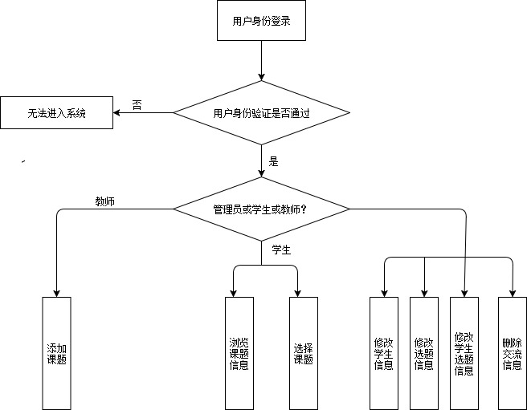
总体模型图

3.1.2 管理员模块

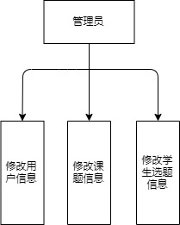

图4-1 后台管理功能模块结构图

管理员可分为以下三个模块，管理员可利用此模块主要对用户的信息及情况进行修改。

修改用户信息模块可用来修改学生和教师的个人信息，修改课题信息可用来对教师发布的课题进行增删改，修改学生选题信息可用来修改学生错误选择的课题信息。
模块名称 | 修改用户信息
输入 | 需要修改的具体信息

输出
模块功能 | 修改学生或教师或管理员的具体信息

模块名称 | 修改课题信息
输入 | 需要修改的课题信息

输出
模块功能 | 对教师发布的课题信息进行增删改查

模块名称 | 修改学生选题信息
输入 | 需要修改的学生选题情况

输出
模块功能 | 对需要修改的学生选题情况进行修改

3.1.3 学生模块

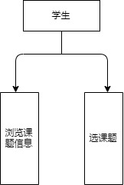

图4-2 学生管理模块结构图

学生模块可分为以下两个模块，学生可通过此模块进行相应的操作。

浏览课题信息模块可使学生浏览到所有的课题信息，方便学生的选择。选择课题模块可使学生进行选课题等方面的操作。
模块名称 | 浏览课题信息
输入 | 无
输出 | 所有的课题信息
模块功能 | 方便学生浏览所有的课题信息

模块名称 | 选择课题
输入 | 无
输出 | 选题成功/选题失败
模块功能 | 学生选择想要修读的选题

3.1.4 教师模块

添加课题可用来教师发布具体的课题信息，对课题的内容，容量和类型等进行规范。输入的信息需包括课题的名称，类型，要求，限定的学生数，内容等课题的各方面信息。
模块名称 | 添加课题
输入 | 课题的内容，容量，类型等
输出 | 课题的信息
模块功能 | 教师发布课题的具体信息

3.1.5 交流模块

交流信息模块可实现学生与教师之间信息的交流，在此模块上的交流方便且高效。需要输入想要询问的消息并等待对方的回复。
模块名称 | 交流信息
输入 | 想要询问的问题
输出 | 问题信息
模块功能 | 方便学生与教师之间的信息交流

3.2 数据库设计

3.2.1 实体图

课题实体包括了数量、类型、题目、要求、内容等实体属性。
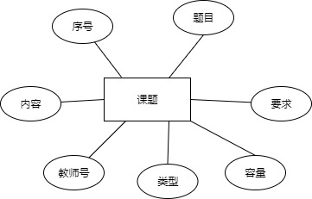
图4-3 课题实体模型图

用户实体中包含了类型、注册时间、用户名、邮箱、电话号码、密码等实体属性。
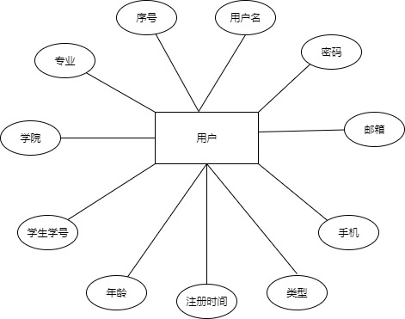
图4-4 用户模型图

交流信息实体中包含了学生id、教师id、交流信息、信息状态等实体属性。
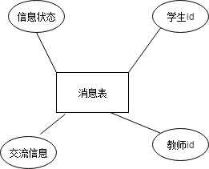
图4-5 交流消息模型图

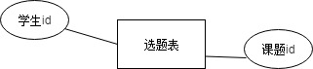
图4-6 选题信息模型图

将以上实体图进行有序连接即可得到系统总体E-R图，学生与选题中间是一对一的关系，即一个学生只能选择一个课题；教师跟选题之间是多对多的关系，一个老师可以发布多个课题信息。交流中学生和老师是多对多的关系，一个学生可以跟多个教师沟通，一个教师可以跟多个学生沟通。教师与课题是多对多的关系，多个老师出题，一个老师可出多个课题。

3.2.2 E-R图

系统总体E-R 图如图所示：
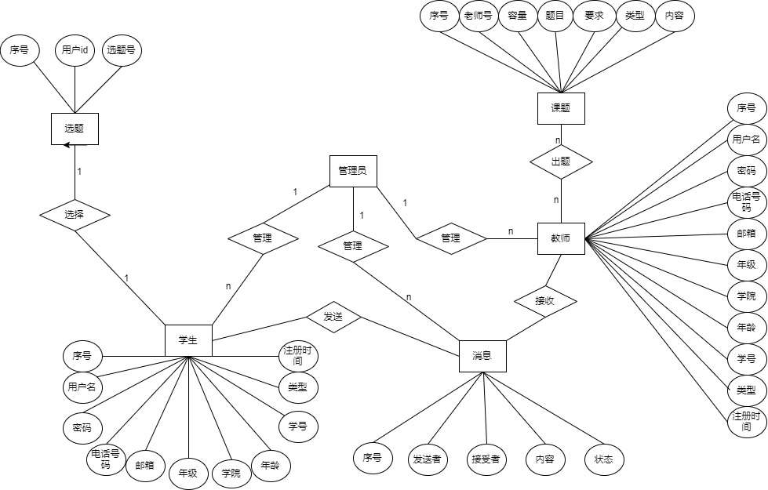
图4-7 总体E-R图

3.2.3 系统表设计
用户表如下图，其属性包括 id(工号)，Username(姓名)，Password(密码),Email(邮箱),Phone(手机号码),Type(类型),CreatTime(注册时间),Age(年龄),Sid(学生学号),College(学院),Grade(年级)等。
表4-1 用户表
序号 | 字段名称 | 字段类型 | 默认值 | 备注
1 | Id | int | AUTO-INCREMENT | 序号
2 | Username | Varchar(32) | DEFAULT NULL | 姓名
3 | Password | Varchar(64) | DEFAULT NULL | 密码
4 | Email | Varchar(128) | DEFAULT NULL | 邮箱
5 | Phone | Varchar(11) | 0 | 手机号码
6 | Type | Varchar(8) | 0 | 类型
7 | CreatTime | time | 0 | 注册时间
8 | Age | Int | 0 | 年龄
9 | Sid | Varchar(11) | 0 | 学生学号
10 | College | Varchar(16) | 0 | 学院
11 | Grade | <Undefined> | 0 | 年级

课题表如下图，其属性包括Id(序号),Title(题目),Type(类型),Require(要求),Cap(容量),Conent(内容),Tid(教师号)等。
表4-2 课题表
序号 | 字段名称 | 字段类型 | 默认值 | 备注
1 | Id | int | AUTO-INCREMENT | 序号
2 | Title | Varchar(64) | 0 | 题目
3 | Type | Varchar(16) | 0 | 类型
4 | Require | Varchar(128) | 0 | 要求
5 | Cap | int | 0 | 容量
6 | content | Varchar(255) | 0 | 内容
7 | Tid | int | DEFAULT NULL | 教师号

选题表如下图，其属性包括Id(序号),Uid(学生学号),Iid(课题号)等

表4-3 选题表
序号 | 字段名称 | 字段类型 | 默认值 | 备注
1 | Id | int | DEFAULT NULL | 序号
2 | Uid | int | DEFAULT NULL | 学生学号
3 | Iid | int | DEFAULT NULL | 课题号

消息表如下图，其属性包括Id(序号),Fid(发送者id),Tid(接受者id),Message(交流信息),Status(信息状态)等。
表4-4 信息表
序号 | 字段名称 | 字段类型 | 默认值 | 备注
1 | Id | int | DEFAULT NULL | 序号
2 | Fid | int | DEFAULT NULL | 发送者id
3 | Tid | int | DEFAULT NULL | 接收者id
4 | Message | Varchar(255) | 0 | 交流信息
5 | Status | bool | DEFAULT NULL | 信息状态

3.3详细设计
3.3.1界面的关系图和工作流程图
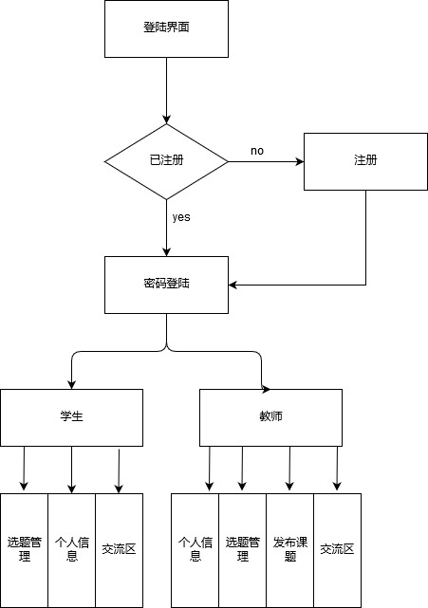
图4-8 界面关系和工作流程图

3.3.2 子界面——登录界面
用户必须登录才能进入系统，查看个人信息，进行选题和其他操作，以次来增加系统信息的安全性。
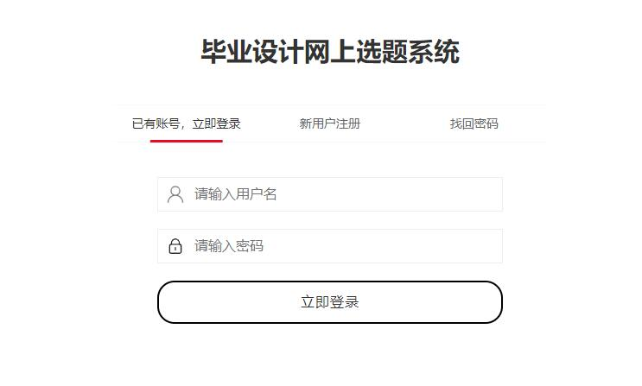
图4-9 登录界面：

3.3.3 子界面——注册界面
如果没有账号，可在注册界面进行注册。
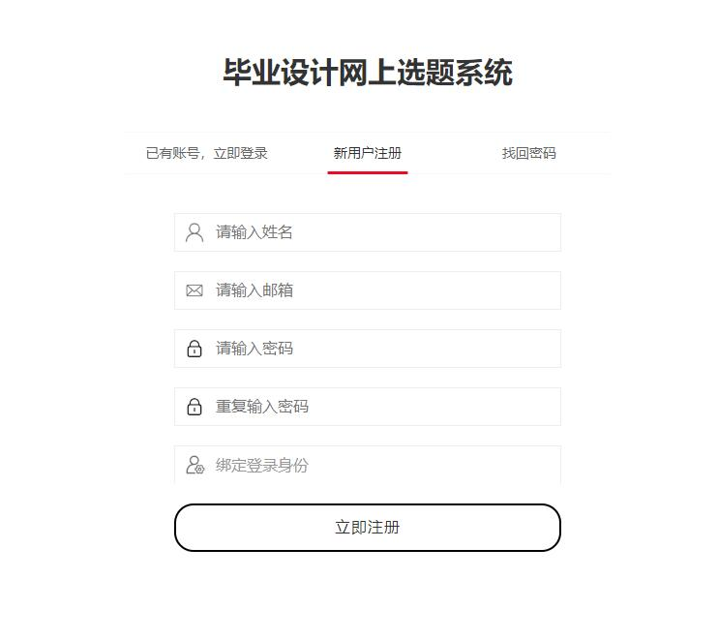
图4-10 注册界面

3.3.4子界面——找回密码界面
当密码丢失时，可通过注册时使用的邮箱账号进行密码找回。
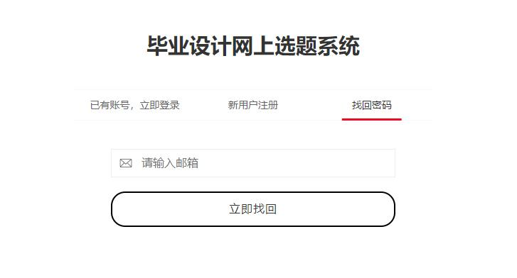
图4-11 密码找回界面

3.3.5子界面——个人中心界面
具有查看个人信息，选题管理，发布选题和交流等功能，其中，只有教师才有进入发布选题模块的权限。
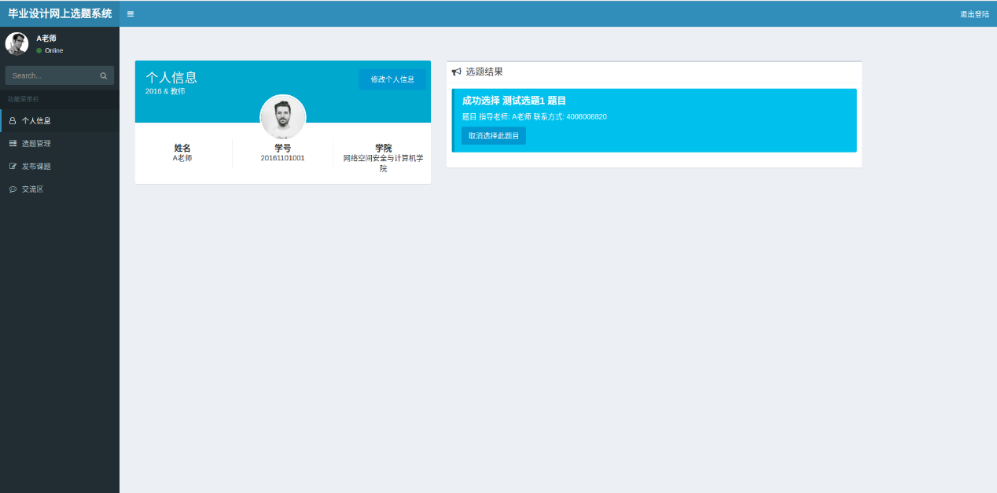
图4-12 个人中心界面

3.3.6子界面——修改信息界面
对个人信息进行修改。
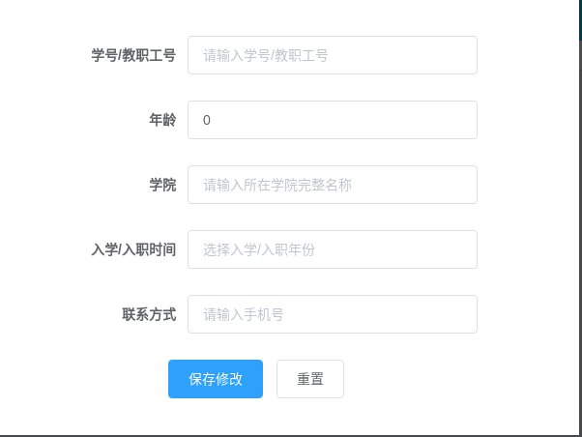
图4-13 修改信息界面

3.3.7子界面——发布课题界面
教师利用此功能模块发布毕业设计课题。
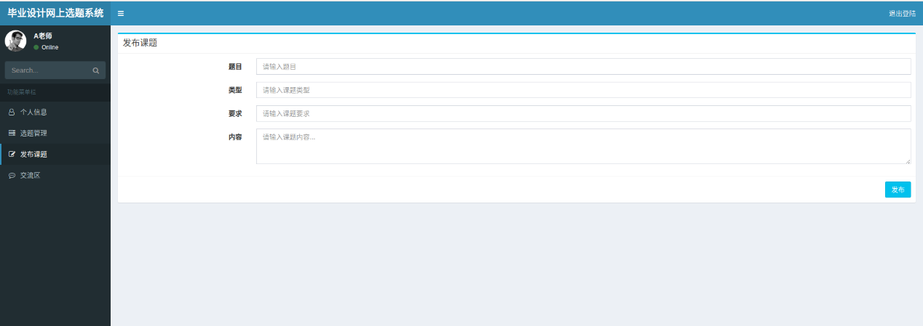
图4-14 发布课题

3.3.8 子界面——交流界面
学生和教师可利用此功能模块进行交流
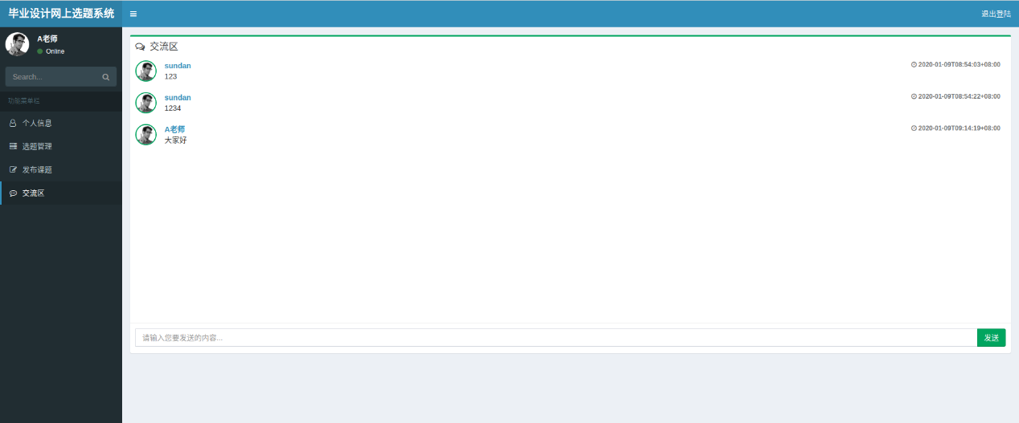
图4-15 交流界面

3.3.9 子界面——选题界面
学生浏览所有课题及其状态，并进行选题。
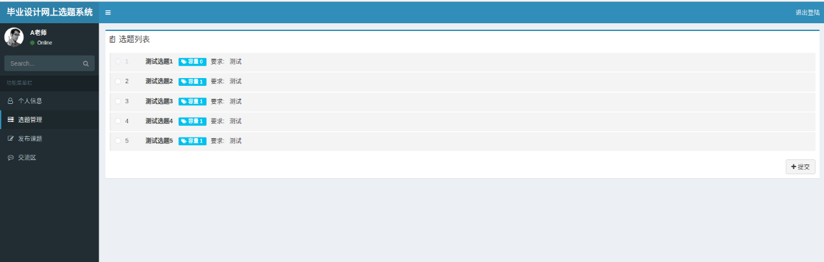
图4-16 选题界面

3.4其他
表 4-5用户界面清单
序号 | 名称 | 所属模块 | 相关组件 | 描述
1.1 | Sign in | 用户模块 | User_module.go | 用户登录
1.2 | Sign up | 用户模块 | / | 用户注册
1.3 | Forget | 用户模块 | / | 密码找回
1.4 | Profile | 用户模块 | / | 用户信息
2.1 | Pubish | 课题模块 | Issue_module.go | 发布课题
2.2 | Delete | 课题模块 | / | 删除课题
2.3 | List | 课题模块 | / | 课题列表
3.1 | Read | 消息模块 | Message_module.go | 查看消息
3.2 | Delete | 消息模块 |  | 删除消息
3.3 | List | 消息模块 |  | 消息列表
4.1 | Get | 选题模块 | Subject_module.go | 个人选题
4.2 | Select | 选题模块 |  | 选择课题
4.3 | delete | 选题模块 |  | 取消选题

4 测试报告

4.1 引言

4.1.1 编写目的
测试毕业设计网上选题系统的各项性能，验证软件上线可以稳定的运行，并向使用本系统的用户提供一个可视化考量指标

4.1.2 背景
说明：
- 本测试计划所从属的软件为毕业设计网上选题系统；
- 在开始执行本测试计划之前必须完成的各项工作有：部署数据库以及客户端系统，测试网络连接

4.1.3 定义
用户：使用毕业设计网上选题系统的人员：学生、教师和管理人员的统称。
系统：毕业设计网上选题系统。

4.1.4 参考资料
- 毕业设计网上选题系统概要设计说明书；毕业设计网上选题系统可行性研究报告；毕业设计网上选题系统详细设计说明书；毕业设计网上选题系统数据库设计说明书；毕业设计网上选题系统用户界面设计说明书；

4.2 计划

4.2.1 软件说明
测试 | 输入 | 输出
数据和数据库完整性测试 | 测试数据 | 测试结果
功能测试 | 可能的操作事件 | 返回操作反馈结果并判断与预期结果是否符合
用户界面易用性测试 | 用户界面实现 | 与预期界面的实现是否符合

4.2.2 测试内容：
正确性测试、容错性测试、用户界面易用性测试

4.2.3 测试培训
培训的内容：软件测试方法、测试标准、测试目标讲解
受训的人员：参与测试的小组学生
从事培训的工作人员：熟悉软件测试的小组学生

4.2.4数据和数据库完整性测试
毕业设计网上选题系统的数据和数据库完整性测试，确保数据库访问方法和进程正常运行，数据不会遭到损坏

4.2.5 进度安排
熟悉环境及培训：2020年1月9日
准备输入数据：2020年1月9日

4.2.6 条件
- 设备：实验室电脑；
- 测试软件：本测试采用手动测试；
- 人员：熟悉软件测试的小组学生

4.2.7 测试方法
- 调用各个数据库访问方法和进程，并在其中填充有效的和无效的数据或对数据的请求
- 检查数据库，确保数据已按预期的方式填充，并且所有数据库事件都按正常方式出现；或者检查所返回的数据，确保为正当的理由检索到了正确的数据

4.3 功能测试
确保测试对象的功能正常，其中包括导航、数据输入、处理和检索等。

4.3.1 测试方法
利用有效的和无效的数据来执行各个用例、用例流或功能，以核实以下内容： • 在使用有效数据时得到预期的结果。
在使用无效数据时显示相应的错误消息或警告消息。
各业务规则都得到了正确的应用。
参考结果：
操作方式 | 预期结果
点击注册按钮 | 完成：弹出提示，数据库操作，数据库响应，界面更新
登录按钮点击：正确用户名及密码；错误用户名或密码；缺失用户名或密码 | 完成：弹出提示，数据库操作，数据库响应，界面更新
个人信息修改按钮点击：填入新信息；未填入新信息 | 完成：弹出提示，数据库操作，数据库响应，相关事件操作，界面更新
发布课题按钮点击：有效关键字；无效关键字 | 完成：数据库操作，数据库响应，界面更新
毕业设计选题按钮点击 | 完成：数据库操作，数据库响应，界面更新
学生交流发送按钮点击 | 完成：数据库操作，数据库响应，界面更新
待补充

4.4 用户界面易用性测试
核实以下内容：
1.通过浏览测试对象可正确反映业务的功能和需求，这种浏览包括窗口与窗口之间、字段与字段之间的浏览，以及各种访问方法 （Tab健、鼠标移动和快捷键）的使用
2.窗口的对象和特征（例如：菜单、大小、位置、状态和中心）都符合标准

4.4.1进度安排
熟悉环境及培训：2020年1月9日
准备输入数据：2020年1月9日

4.4.2 条件
- 设备：实验室电脑；
- 测试软件：本测试采用手动测试；
- 人员：熟悉软件测试的小组学生

4.4.3 测试方法
为每个窗口创建或修改测试，以核实各个应用程序窗口和对象都可正确地进行浏览，并处于正常的对象状态。

4.5 测试设计说明

4.5.1 控制
数据输入：人工输入
控制操作的顺序：逐项操作
结果的记录方法：文档

4.5.2 输入及输出
说明各项测试中所使用的输入数据、可能的输出以及选择这些输入数据的策略。
测试项目  名称 | 用例 | 测试需求
注册请求 | 输入:(用户名, 邮箱, 密码, 确认密码) | 在给定数据下，判断用户是否能成功注册，服务端是否发送验证邮件
注册请求 | 输出:(注册结果及错误原因) | 在给定数据下，判断用户是否能成功注册，服务端是否发送验证邮件
登陆请求 | 输入:(用户名, 密码) | 判断用户名密码是否合法，确定用户是否能够成功登陆
登陆请求 | 输出:(登陆结果及错误原因) | 判断用户名密码是否合法，确定用户是否能够成功登陆
修改资料  请求 | 输入:(学号/教职工号，年龄，学院，入学/入职时间，联系方式) | 判断给定数据是否合法，确定用户是否能够成功修改资料
修改资料  请求 | 输出:(是否成功修改资料, 错误原因) | 判断给定数据是否合法，确定用户是否能够成功修改资料
发布课题  请求 | 输入:(题目，类型，要求，内容) | 判断给定数据是否合法，确定用户是否能够成功发布题目
发布课题  请求 | 输出:(是否成功发布课题, 错误原因) | 判断给定数据是否合法，确定用户是否能够成功发布题目
学生交流  请求 | 输入:(学生交流内容) | 判断给定数据是否合法，确定用户是否能够成功发送交流呢容
学生交流  请求 | 输出:(是否成功发送交流内容, 错误原因) | 判断给定数据是否合法，确定用户是否能够成功发送交流呢容
修改密码  请求 | 输入:(用户邮箱) | 判断输入邮箱地址是否合法，是否成功将找回密码邮件成功发送导用户邮箱
修改密码  请求 | 输出:(是否成功将找回密码邮件成功发送导用户邮箱) | 判断输入邮箱地址是否合法，是否成功将找回密码邮件成功发送导用户邮箱

4.5.3 过程
手工初始化、逐项测试可能输入、杀死进程以结束运行。

4.6 评价准则

4.6.1 范围
所选择的测试用例能够检查的范围：基本覆盖软件运行过程中可供用户操作的范围
局限性：未涉及实际运行过程中可能遇到的各种负载情况

4.6.2 数据整理
为了把测试数据加工成便于评价的适当形式，使得测试结果可以同已知结果进行比较而采用手工方式。

4.6.3 尺度
判断测试工作是否能通过的评价尺度：
测试输出结果与预期输出之间的容许偏离范围：每种操作必须对应其预期结果，不得出现偏离
允许中断或停机的最大次数：1次/30天

参考文献
[1] 张海藩.软件工程导论(第三版)[M]. 北京：清华大学出版社.2011
[2]卫晓旭,李美鑫.基于Web的学生毕业论文选题系统的设计与实现[J].通信电源技术,2018,35(05):107-109+112.
[3]郭峰. 毕业论文选题系统的设计与实现[D].郑州大学,2018.
[4]孙清亮,杨威.毕业论文选题系统的研究与设计[J].中国教育信息化,2016(05):84-88.
[5]陈红. 数据库系统原理教程. 清华大学出版社. 2010
[6]孙建伶，林怀忠．数据库原理与应用[M]．北京：高等教育出版社.2009
[7]贾树文,杨婷婷.基于Web的高校毕业论文选题系统设计与应用[J].产业与科技论坛,2015,14(05):59-60.
[8]李华夏. 高校毕业论文选题系统的设计与实现[D].电子科技大学,2011.
[9]周俊.应用型地方本科高校设计类专业毕业设计选题改革研究[J].艺术科技,2019,32(11):7-8.
[10]席杨洋. 基于B/S结构的毕业设计选题系统的设计与实现[D].吉林大学,2017.
[11]彭勃,王雷.毕业设计选题系统的用例分析[J].河南科技,2013(22):272.

个人总结——徐业
服务端代码结构是我在日常开发中自己通过学习一些自己认为优秀的文章后，总结出来的基于业务领域分层代码结构的方法论的实践，这种结构很幸运被我用在了这个项目中！这是我第一次真正使用这个结构设计程序，本来我是希望他来写我的毕业设计的。他真的让我写代码变得随心所欲。
灵感
很早就有一种想法，希望写的代码的目录结构十分清晰，我在偶然的情况下，看到了 Clean Architecture 这种框架结构，这种代码结构试图聚合这样几个特点：1、框架无关，即架构设计不依赖任何一个既有的开发框架，因此理论上可以使用任何框架来实践整洁架构。2、业务规则的可测性，即可以方便地测试业务逻辑所涉及的代码，不依赖UI、数据库或者 Web 服务等外部元素。3、功能实现不依赖 UI 的实现细节，比如同样一套后台系统可以用在 Web 应用，也可以用在 App 原生应用。4、业务逻辑不依赖数据库的实现细节，可以把数据保存在 Mongo、MySQL 等任意一种数据库中，同时业务逻辑不需要做任何改变。5、总结起来就是：业务逻辑对外界实现完全没有依赖，任你外面的实现细节如何改变，核心业务逻辑不需修改。 很好，这个正合我意。
如何设计
依赖规则里规定“只能外层的代码依赖内层代码”，但是在实际代码中势必会出现这种场景：外层的代码调用内层的代码处理数据，数据经过内层代码作用后需要再反传给外层进行其他处理（比如把处理好的数据保存到数据库，保存到数据库的逻辑在外层）。对于 Go 语言来说，大体的实现是在内层定义一个 Interface 类型的数据，内层代码通过操作 Interface 的方法来实现业务逻辑，在外层实现这个 Interface 类型所包含的方法，从而达到反向控制的目的。
总结
此次实训的程序设计是一次有意义的尝试！这使得我更加了解这种探索代码框架和结构设计的好处，虽然在自行搭建框架的过程中会遭遇着各式各样的挑战，但从错误中吸取教训，不断优化代码，调整依赖关系，甚至重新组织模块结构，这些改变都将让我们自身变得更健壮，我一直希望自己写的应用程序能够变得易开发易维护，这才是真正意义上的能力提高。

个人总结——孙丹
此项目前台页面是基于vue框架实现的，采用npm方式，用Vue-cli3搭建脚手架结合Vue Router和Vuex以及vant和element-ui组件进行开发。之前都是师傅带着做开发，通过这次独立的开发项目前端并与同学配合，我在原有的技术基础之上得到了更大的提升和锻炼，对数据代理、数据劫持、模板解析、变异数组方法、双向绑定有了更深的理解。我将从框架原理和收获方面进行阐述。
一、框架原理
Vue框架就是一个典型的MVVM模型的框架，进一步说Vue框架起到了MVVM模式中的ViewModel层的作用。
什么是MVVM模式呢？
MVVM其实表示的是 Model-View-ViewModel
Model：模型层，负责处理业务逻辑以及和服务器端进行交互 View：视图层：负责将数据模型转化为UI展示出来，可以简单的理解为HTML页面 ViewModel：视图模型层，用来连接Model和View，是Model和View之间的通信桥梁
在MVVM的架构下，View层和Model层并没有直接联系，而是通过ViewModel层进行交互。 ViewModel层通过双向数据绑定将View层和Model层连接了起来，使得View层和Model层的同步工作完全是自动的。 因此开发者只需关注业务逻辑，无需手动操作DOM。
数据代理的实现原理：通过遍历data里面的属性，将每个属性通过object.defineProperty()设置getter和setter，将data里面的每个属性都复制到与data同级的对象里。
双向绑定
- 数据变动 ---> 视图更新
- 视图更新(input、textarea) --> 数据变动
视图更新 --> 数据变动这个方向的绑定比较简单，主要通过事件监听来改变数据，比如input可以监听input事件，一旦触发input事件就改变data。
二、收获
1.对框架的语法以及组件的用法更为熟悉；
2.学会了Git的操作比如冲突合并、查看日志、恢复代码、创建分支以及提交、推送、拉取等；
3.在异步操作获取到的数据被其他异步函数调用时获取不到值得问题，若数据少时可以通过存储session或cookie的方法获取到所需的值，若数据较多时，可以采用Promise的方法将异步的程序以同步的形式展现出来，比如在首页显示的用户选题结果的指导教师和联系方式处，我们采用了第一种方法。
4.注意在退出登录的时候要清除当前的token，否则会可能造成不用登录直接可进入上一次登录人的账号。
5.解决页面在修改某些信息后的页面刷新问题，我采用的方法是对路由进行操作，this.$router.go(0)，但是这个方法可能会有显示的bug，在操作后有段空白期。

个人总结——陈飞宇
收到组队通知的第一时间，我便找到之前多次合作过的同学，很快建立小组，经过小组讨论，最终选择了毕业设计网上选题系统这个项目。我本以为这次实训跟以往一样，几个人随便做出一个系统便可以了。当任务真正发布下来时，我感到并非那么简单，这次实训仿照公司团队的工作模式，利用分布式控制系统，多人协作完成工作，之前也知道Github和码云，但是看到是命令行操作，就果断敬而远之了。感谢这次实训，给我机会，让我硬着头皮学习了Git之道。综合每个人的能力和优势，分配好每个人承担的模块后，我们各自忙了起来。我主要负责数据库这一方面，对数据库的结构和数据表进行设计。在此之前，匆匆学习了Git的基本操作。
在第一天，对码云的使用还算顺利，后台正确显示了我的工作进度。但是遇到了本地仓库与远程仓库冲突的问题，将修改的文件由工作区添加到暂存区，并提交到master分支都没有问题，当push到远程仓库时遭到拒绝。通过百度查找资料，好多资料都是说利用git push -f origin master命令强制提交，并未说明原因和后果，由于学艺不精，我试了一下，结果将远程仓库强行覆盖，所幸组内其他成员之前的东西不多，本地还有备份，没有造成太大损失。后来请教队友才知道，别人对远程仓库作了修改之后，本地仓库和远程仓库存在冲突，需要git pull进行拉取合并后再进行push。
第二天对数据库用户表增加了一些属性，完善了各表之间的关系，并协助负责写文档的同学绘制E-R图。
第三天时，打算从安全方面考虑，增加防止sql注入之类的攻击，尝试进行代码审计，结果发现，队友是使用Golang语言编写的后端程序，层次分明，抽象程度很高，加上我对Golang并不熟悉，所以无从下手，决定了解一下Golang语言，并做了笔记。打算提交到远程仓库时，又出现了问题，竟然pull不了，这怎么办，结果又相信了网上的资料，git reset –hard FETCH_HEAD，结果令我崩溃，回退到上一版本，这次没有把队友的成果破坏掉，反而把自己三个小时的成果弄没了。用git reset -–hard HEAD都已经没有用了。查了很多资料，在众多不靠谱的方法中，找到了救命的稻草。在 ./git/lost-found/others中找到了丢失的文件。
第四天，我们的系统完成的差不多了，我开始协助队友写文档，负责了详细设计报告，整合文档，对文档进行排版，word的页码和目录比较繁琐，甚至网上好多的办法都不起作用，后来队友利用WPS轻松解决了问题。
经过本次实训，我体会到了团队协作的优势，效率高，氛围浓，能够学习到很多新知识，在老师和队友们的帮助下，确实有很大的收获和成长。

个人总结——张佳慧
软件实训一周以来，我在老师的指导和与组员的交流中获益匪浅。软件实训，让我对软件的认识有了大大的提升，从一开始一知半解，到现在通过不断学习，懂得了许多的知识。
本次软件实训在我看来很注重一点，那就是团队的合作的项目开发。团队的合作最开始是一个困难的过程，因为我们彼此每个人虽然很熟悉，但是每个人的写代码或者写程序的风格都是有很大差异的，每个人都有他自己突出或者薄弱的部分，这就需要我们对每个团队成员进行进一步的了解，让我们能够更好的配合与合作，这样才能更加快捷和高效的共同完成一个程序的设计。起初我认为，一群不一样风格的人在一起协作，做为一个团队来共同做一个程序或者项目这样的效率或许还没有一个人做出来效率高。最开始或许是我想的这样，但是在之后慢慢协作与磨合的过程中，我的想法再一次的被改变了，一个团队来一起做一个程序或者项目，做出来的东西会比一个做出来的东西要好得多。因为它容纳与集合一个团队所有人的想法与创意，是我们一个团队的心血，所以我们每一个人都会付出更多的努力去完成它，它是一个人做出来的项目所无法相比的。
因为是团队项目，所以每个人的工作都不一样，每个人所需要学习的东西也都不一样，这样不会使你感到负担太重或者感觉学习不完那么多的新的知识。在团队的成员一起努力的过程中，也学习到了新的知识，一种淡淡的成就感油然而生。在我看来，这是很值得我去做的事情了，做一件事的过程中我却能收获到更多的东西，这是令我感到高兴的事情。
在这次的团队项目的开发与设计中，我负责的是文档撰写。因为我的基础与其它团队成员相比要差了一些，所以把比较简单和基础的文档撰写这一块交给了我来完成，我主要完成了前期查找文献撰写可行性报告、后期撰写论文摘要和测试报告的内容。
通过学习，我学会了使用码云进行团队项目开发，学会了使用绘图工具，了解了软件文档的撰写方法和内容。在这段时间的学习中，我明白了一个完整的项目规划须包括，软件的可行性分析报告、软件需求说明书、概要设计说明书、详细设计说明书，用户界面说明书、测试计划、测试分析报告等多个文档。我知道了可行性分析包括对技术可行性、经济可行性、社会可行性等内容。技术可行性需要对要开发的项目的功能、性能、限制条件进行分析，确定在现有的资源条件下，技术风险有多大，项目是否能实现。经济可行性需要进行开发成本的估算以及了解取得效益的评估，确定要开发的项目是否值得投资开发。社会可行性则是要开发的项目是否存在任何侵犯、妨碍等责任问题，要开发项目的运行方式在用户组织内是否行得通，现有管理制度、人员素质、操作方式是否可行等。测试主要包括功能测试、性能测试结论、兼容性测试和易用性测试，撰写测试报告需要一次分析这几项测试的结论。
软件开发这门课在我们毕业之后，是我们实际要运用的一项非常有用的技能，这次实训让我意识到理论学习很重要，而实践更重要，实践是检验真理的唯一标准，只有实践和理论相结合，才能使效益最大化。软件实训的课虽然快要结束了，但是我的学习才刚刚开始，有了这些基本知识做铺垫，在以后做项目的时候将会是解决问题的有效措施。

个人总结——龚雯雯
通过这几天的学习，对码云有了更深入的了解。第一天的懵懵懂懂，嗯？这是啥？这又是啥？还被同组的大佬鄙视，他说这就是普通人跟程序员的区别，好吧好吧，他厉害他说啥是啥。第二天，嗯，这东西真好用。一开始觉得这个码云push功能其实并不必要，也觉得工作分开来做也确实可能不如一个人做来的快。但是这确实是个团队协作的好工具。我主要是负责写文档，因为自认我的水平这两天代码是写不出来的，就不拖后腿了。我们组长很厉害，代码啪啪啪啪敲的我真的是星星眼，其他同学也都在各自的岗位上勤勤恳恳，但是还是尤其表扬徐业和孙丹同学，他们两个担负了大部分的代码工作，一个前端一个后台，共事的很开心。当然了，陈飞宇同学的数据库设计的也很好。我跟佳慧就是一起写的文档，任务并不繁重。那最后也要感谢下自己（允许我小小自恋一下子），我觉得我的图画的很好呢。总而言之，这几天的体验很好，很开心。收获了知识和团队合作的愉快。也谢谢老师每日的总结和提醒，很尽职尽责，希望老师继续保持哦。我们组很不错的，（老师也可以适当提高一下友情分呢）最后，提前祝老师新年快乐，新的一年工作顺利！

